LESSON 6/4

Název školy: Základní škola Karla Klíče Hostinné
Autor: Mgr. Alena Krátká
Název: VY_32_INOVACE_07_B_6_ Lesson 6/4 (test)
Téma: Anglický jazyk - testy
Číslo projektu: CZ.1.07/1.4.00/21.21.2131

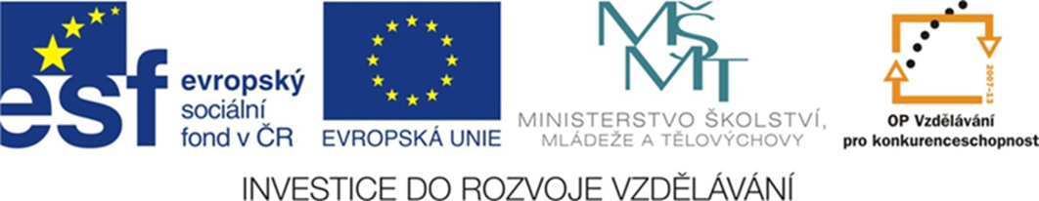

Name and surname: ________________________________ Date: ________________________
4. ročník
Lesson 6
- Z uvedených slov sestav kladnou větu.

it a is apple red .
___________________________________________________________________________

- Utvoř spojení slov, tak aby v něm byla obsažena také barva věci. Zaměř se na změnu neurčitého členu.

A car / yellow _______________________
An apple/ red ________________________
A school bag / green ________________________
A book / orange ___________________________

- Jaká je oblíbená barva Toma a Sue? Poznáš je podle barvy jejich balónků.
U každého napiš dvě odpovědi na otázku – jednu s použitím tzv. přivlastňovacího pádu, druhou s použitím přivlastňovacího zájmena.

Tom

Sue

___________________________________________
___________________________________________

___________________________________________
___________________________________________

- Přelož slovíčka.

Zelený ________________________
Říci __________________________
Oblíbený ______________________
Ruler _________________________
White _________________________
Mouse ________________________

- Přelož věty.
Jaké je to barvy? __________________________________________________________________________
Jaká je tvoje oblíbená barva? ________________________________________________________________
To je auto. Jeho barva je červená. ________________________________________________________

Identifikační tabulka:
Autor: | Mgr. Alena Krátká
Vytvořeno dne: | 21.1. 2013
Odpilotováno dne: | 22.1. 2013 ve třídě: | IV.A
Vzdělávací oblast: | Jazyk a jazyková komunikace
Vzdělávací obor: | Anglický jazyk
Vzdělávací oblast: | Anglický jazyk - testy
Téma: | Lesson 6/4 (test)
Klíčová slova: | Slovosled, přídavná jména, neurčitý člen,  přivlastňovací zájmena, tzv. přivlastňovací pád,  slovní zásoba, překlad vět

Anotace: Tento učební materiál je určen k závěrečnému ověření znalostí jazykových jevů 6. lekce učebnice New English for you 1. Může však také sloužit k průběžnému procvičení jazykových jevů obsažených v této lekci.

Použité materiály:
Veškeré použité obrázky jsou dostupné z http://office.microsoft.com

